**ПРАВИТЕЛЬСТВО РОССИЙСКОЙ ФЕДЕРАЦИИ**

**НАЦИОНАЛЬНЫЙ ИССЛЕДОВАТЕЛЬСКИЙ УНИВЕРСИТЕТ**

**«ВЫСШАЯ ШКОЛА ЭКОНОМИКИ»**

Факультет компьютерных наук

Образовательная программа бакалавриата «Программная инженерия»

|  |  |  |
| --- | --- | --- |
| СОГЛАСОВАНО  Научный руководитель,  младший научный сотрудник  МНУЛ ИССА ФКН, к. т. н.  ___________________ О. В. Максименкова  «___» _____________ 2020 г. |  | УТВЕРЖДАЮ  Академический руководитель образовательной программы «Программная инженерия»  профессор департамента программной инженерии, канд. техн. наук  __________________ В.В. Шилов  «___» _____________ 2020 г. |

|  |  |  |  |  |  |  |  |  |  |  |  |  |  |
| --- | --- | --- | --- | --- | --- | --- | --- | --- | --- | --- | --- | --- | --- |
| |  |  | | --- | --- | | ***Подп. и дата*** |  | | ***Инв. № дубл.*** |  | | ***Взам. инв. №*** |  | | ***Подп. и дата*** |  | | ***Инв. № подл*** |  | | **Браузерная мультиплейерная игра "Minigames"**  **Руководство оператора**  **ЛИСТ УТВЕРЖДЕНИЯ**  **RU.17701729.04.01-01 34 01-1-ЛУ** | | |
|  |  | |
| Исполнитель  студент группы БПИ 196  _____________________ /М.С. Шестаков /  «____»_______________________ 2020 г. | |
|  | | |
|  | |  |

**Москва 2020**

|  |  |  |  |  |
| --- | --- | --- | --- | --- |
| УТВЕРЖДЕН  RU.17701729.04.01-01 34 01-1-ЛУ |  | |  | |
| |  |  | | --- | --- | | ***Подп. и дата*** |  | | ***Инв. № дубл.*** |  | | ***Взам. инв. №*** |  | | ***Подп. и дата*** |  | | ***Инв. № подл*** |  | | **Браузерная мультиплейерная игра "Minigames"**  **Руководство оператора**  **RU.17701729.04.01-01 34 01-1**  **Листов 12** | | | | |
|  | |  | | |
|  | | |
|  | | | | |
|  | | | |  |

**Москва 2020**

**СОДЕРЖАНИЕ**

Оглавление

1. НАЗНАЧЕНИЕ ПРОГРАММЫ 3

1.1 Функциональное назначение 3

1.2 Эксплуатационное назначение 3

1.3 Состав функций 3

2. УСЛОВИЯ ВЫПОЛНЕНИЯ ПРОГРАММЫ 4

2.1 Минимальный состав технических и программных средств 4

2.2 Требования к пользователю 4

3. ВЫПОЛНЕНИЕ ПРОГРАММЫ 5

3.1 Загрузка программы 5

3.2 Запуск программы 5

3.3 Стартовое меню 5

3.4 Процесс игры 5

3.4.1 Цель игры 5

3.4.2 Управление персонажем 6

3.4.3 Игра в режим “Сбор монеток” 6

3.4.4 Игра в режим “Шутер” 7

3.4.5 Игровой чат 8

4. СООБЩЕНИЯ ОПЕРАТОРУ 9

ПРИЛОЖЕНИЕ 1 ТЕРМИНОЛОГИЯ 10

ПРИЛОЖЕНИЕ 2 СПИСОК ИСПОЛЬЗУЕМОЙ ЛИТЕРАТУРЫ 11

ЛИСТ РЕГИСТРАЦИИ ИЗМЕНЕНИЙ 12

# НАЗНАЧЕНИЕ ПРОГРАММЫ

## Функциональное назначение

Программа является игрой и предназначена для развлечения. Содержит несколько мини-игр, поэтому игровой процесс является разнообразным. Программа запускается в браузере, поэтому ее не нужно скачивать и устанавливать. Может быть использована в любой ОС с современным браузером и доступом в интернет. Программа поддерживает мультиплеер, поэтому в нее можно играть с друзьями.

Развивает умение действовать в новой ситуации и скорость реакции.

## Эксплуатационное назначение

Программа разделена на 2 части  клиент и сервер.

Клиентская часть может эксплуатироваться на любом ПК с наличием доступа в интернет и современным браузером. Для работы клиентской части необходим сервер.

Серверная часть может быть запущена на ПК с установленной Windows 7 и выше / Ubuntu 16.04 или другой совместимой с ней ОС семейства Linux, и наличием доступа в интернет.

Конечные потребители  любители казуальных игр, без какой-либо специальной подготовки.

## Состав функций

В программе реализованы следующие функции:

1. Выбор никнейма для персонажа
2. Поиск случайного матча
3. Управление персонажем (перемещение и стрельба из оружия)
4. Сбор монеток и оружия персонажем
5. Выбор случайного игрового режима
6. Подсчёт очков в игре
7. Показ промежуточных и финальных результатов игры
8. Возможность отправить сообщение во внутриигровой чат
9. Показ информации от текущем режиме (задача и оставшееся время)

# УСЛОВИЯ ВЫПОЛНЕНИЯ ПРОГРАММЫ

## Минимальный состав технических и программных средств

Для надёжной и бесперебойной работы программы требуется следующий минимальный состав технических и программных средств:

**Для серверной части:**

1. Центральный процессор: частота не ниже 1.2 ГГЦ, поддержка набора инструкций SSE2;
2. Операционная система: Windows 7 и выше, Ubuntu 16.04 или другая совместимая с ней ОС семейства Linux;
3. Оперативная память: не менее 256 МБ свободной ОЗУ;
4. Свободное место: не менее 1.5 ГБ на жестком диске;
5. Node JS последней стабильной версии
6. Интернет соединение: скорость не ниже 8 мбит / сек

**Для клиентской части:**

1. Центральный процессор: 64 битный с частотой не ниже 2.1 ГГЦ;
2. Графическая карта: совместимая с технологией webgl;
3. Оперативная память: не менее 512 МБ свободной ОЗУ;
4. Свободное место: достаточное количество свободного места на жестком диске для корректной работы с браузера;
5. Периферийные устройства: Клавиатура, мышь;
6. Интернет соединение: скорость не ниже 4 мбит / сек;
7. Современный браузер с поддержкой технологий WebGL, HTML 5, WASM

## Требования к пользователю

Особых требований к пользователю нет.

# ВЫПОЛНЕНИЕ ПРОГРАММЫ

## Загрузка программы

Для клиентской части загрузка программы не требуется, программа работает в режиме онлайн из браузера.

Для серверной части необходимо загрузить и разархивировать программу.

## Запуск программы

Для запуска клиентской части необходимо ввести в адресной строке браузера ip адрес сервера.

Для запуска серверной части необходимо открыть папку с сервером с командой строке и выполнить команду *node index.js*.

## Стартовое меню

После загрузки приложения появится стартовое меню (рис.1). Для ввода никнейма нужно нажать мышкой по полю ввода с надписью “Nickname” и ввести с клавиатуры никнейм. Для начала игры нужно нажать кнопку Play! или нажать Enter на клавиатуре.

После нажатия кнопки “Play!” появится меню ожидания матча (рис.2).

## Процесс игры

### Цель игры

После того, как в матч наберётся необходимое очков начинается игра. Цель игры – собрать каждой из минниигр больше очков, чем другие игроки. Цели в текущей миниигре, за выполнение которых даются очки, показывается в левом верхнем углу (рис. 3). Там же показывается количество текущих заработанных очков.

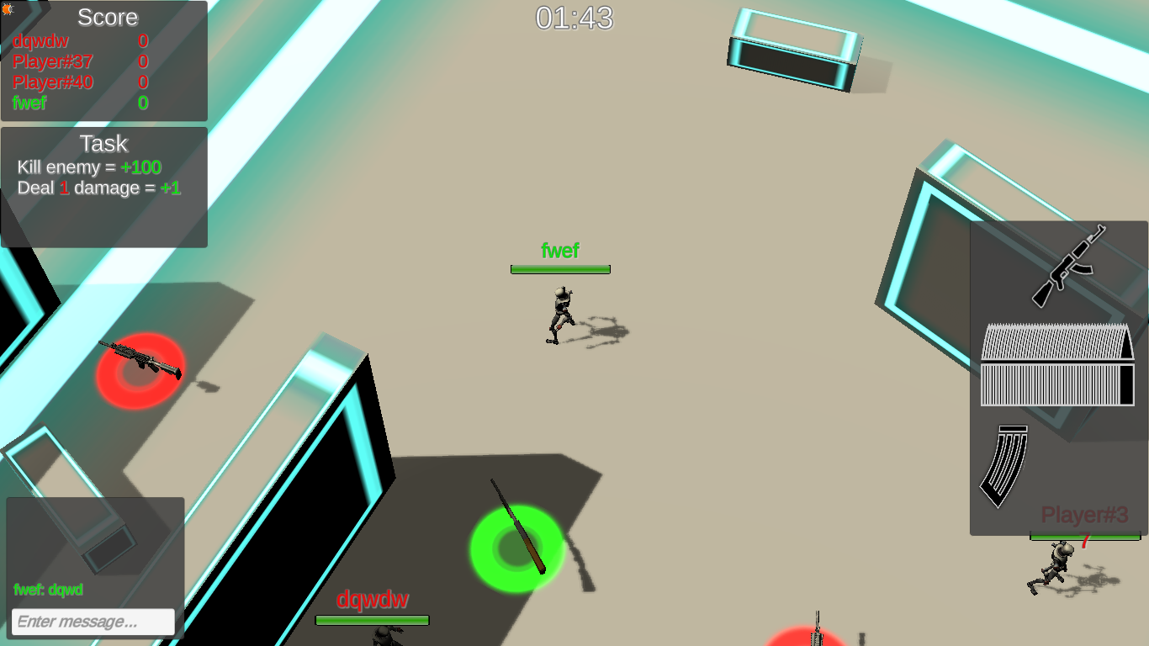

Рисунок 3. Интерфейс во время игры

### Управление персонажем

Для управления персонажем используются следующие клавиши клавиатуры (таблица 3.1):

Таблица 3.1

|  |  |
| --- | --- |
| Клавиша | Действие |
| W | Движение вверх |
| A | Движение влево |
| S | Движение вниз |
| D | Движение вправо |

Для того, чтобы персонаж начал стрелять, необходимо нажать левую кнопку мышки.

Для выбора направления стрельбы используется курсор мышки (персонаж стреляет в направлении курсора мышки)

### Игра в режим “Сбор монеток”

В данном режиме необходимо собрать как можно больше монеток (рис. 4). Чтобы собрать монетку, нужно подойти к ней персонажем.



Рисунок 4. Монетка

### Игра в режим “Шутер”

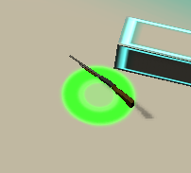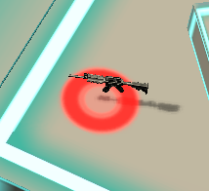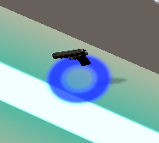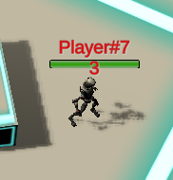В данном режиме необходимо собрать как нанести как можно больше урона по врагам (рис. 5). Для этого нужно стрелять их из оружия. Так же на поле будет появляться различное оружие: пистолеты (рис. 6), автоматы (рис. 7) и дробовики (рис. 8). Для сбора оружия необходимо подойти к нему персонажем. Оставшееся количество здоровья и ник игрока можно посмотреть на специальной панели, расположенной над персонажем (рис. 5).

Рисунок 7. Дробовик

Рисунок 7. Автомат

Рисунок 6. Пистолет

Рисунок 5. Враг

В правой части экрана расположена информация о текущем оружие: вид оружия, который сейчас есть у персонажа, оставшееся количество патронов и оставшееся количество магазинов (рис.8).

Рисунок 8. Панель с информацией о текущем оружии

### Игровой чат

В левом нижнем углу расположен игровой чат (рис. 3). Для отправки сообщения необходимо нажать по полю для ввода сообщения или нажать клавишу Enter на клавиатуре, ввести сообщение, и нажать Enter для отправки.

# СООБЩЕНИЯ ОПЕРАТОРУ

В данной программе сообщений оператору не предусмотрено.

# ПРИЛОЖЕНИЕ 1 ТЕРМИНОЛОГИЯ

**Мини-игра**  небольшая игра, в которой игроку нужно быстрее своих соперников понять цель игры и выполнить ее. Длительность такой мин-игры не превышает 1-2 минуты.

**Логи**  файлы с отчетами о событиях, возникших в ходе работе программы. События указываются в хронологическом порядке.

**Мультиплеер**  режим компьютерной игры, при котором в нее играет несколько человек.

**Никнейм (игровой ник)**  псевдоним пользователя, показывающийся другим игрокам.

**Казуальная игра**  компьютерная игра с простыми правилами и несложным управлением, ориентированная на большую аудиторию.

**Игровая механика** набор правил и способов, реализующий определённым образом некоторую часть интерактивного взаимодействия игрока и игры.

**Игровой движок**  программное обеспечение, используемое для разработки компьютерных игр.

# ПРИЛОЖЕНИЕ 2 СПИСОК ИСПОЛЬЗУЕМОЙ ЛИТЕРАТУРЫ

1. ГОСТ 19.101-77 Виды программ и программных документов. //Единая система программной документации. – М.: ИПК Издательство стандартов, 2001.
2. ГОСТ 19.102-77 Стадии разработки. //Единая система программной документации. – М.: ИПК Издательство стандартов, 2001.
3. ГОСТ 19.103-77 Обозначения программ и программных документов. //Единая система программной документации. – М.: ИПК Издательство стандартов, 2001.
4. ГОСТ 19.104-78 Основные надписи. //Единая система программной документации. – М.: ИПК Издательство стандартов, 2001.
5. ГОСТ 19.105-78 Общие требования к программным документам. //Единая система программной документации. – М.: ИПК Издательство стандартов, 2001.
6. ГОСТ 19.106-78 Требования к программным документам, выполненным печатным способом. //Единая система программной документации. – М.: ИПК Издательство стандартов, 2001.
7. ГОСТ 19.201-78 Техническое задание. Требования к содержанию и оформлению. //Единая система программной документации. – М.: ИПК Издательство стандартов, 2001.
8. ГОСТ 19.603-78 Общие правила внесения изменений. //Единая система программной документации. – М.: ИПК Издательство стандартов, 2001.
9. ГОСТ 19.604-78 Правила внесения изменений в программные документы, выполненные печатным способом. //Единая система программной документации. – М.: ИПК Издательство стандартов, 2001.
10. ГОСТ 15150-69 Машины, приборы и другие технические изделия. Исполнения для различных климатических районов. Категории, условия эксплуатации, хранения и транспортирования в части воздействия климатических факторов внешней среды. – М.: Изд-во стандартов, 1997.
11. ГОСТ 19.602-78 Правила дублирования, учета и хранения программных документов, выполненных печатным способом. //Единая система программной документации. – М.: ИПК Издательство стандартов, 2001.
12. ГОСТ 19.301-79 Программа и методика испытаний. Требования к содержанию и оформлению. //Единая система программной документации. – М.: ИПК Издательство стандартов, 2001.

|  |  |  |  |  |  |  |  |  |  |
| --- | --- | --- | --- | --- | --- | --- | --- | --- | --- |
| Лист регистрации изменений | | | | | | | | | |
| Номера листов (страниц) | | | | | Всего листов (страниц в докум.) | № документа | Входящий  № сопроводит ельного докум. и дата | Подп. | Дата |
| Изм. | Изменен ных | Заменен ных | Новых | Аннули рованных |  |  |  |  |  |
|  |  |  |  |  |  |  |  |  |  |
|  |  |  |  |  |  |  |  |  |  |
|  |  |  |  |  |  |  |  |  |  |
|  |  |  |  |  |  |  |  |  |  |
|  |  |  |  |  |  |  |  |  |  |
|  |  |  |  |  |  |  |  |  |  |
|  |  |  |  |  |  |  |  |  |  |
|  |  |  |  |  |  |  |  |  |  |
|  |  |  |  |  |  |  |  |  |  |
|  |  |  |  |  |  |  |  |  |  |
|  |  |  |  |  |  |  |  |  |  |
|  |  |  |  |  |  |  |  |  |  |
|  |  |  |  |  |  |  |  |  |  |
|  |  |  |  |  |  |  |  |  |  |
|  |  |  |  |  |  |  |  |  |  |
|  |  |  |  |  |  |  |  |  |  |
|  |  |  |  |  |  |  |  |  |  |
|  |  |  |  |  |  |  |  |  |  |
|  |  |  |  |  |  |  |  |  |  |
|  |  |  |  |  |  |  |  |  |  |
|  |  |  |  |  |  |  |  |  |  |
|  |  |  |  |  |  |  |  |  |  |
|  |  |  |  |  |  |  |  |  |  |
|  |  |  |  |  |  |  |  |  |  |
|  |  |  |  |  |  |  |  |  |  |
|  |  |  |  |  |  |  |  |  |  |
|  |  |  |  |  |  |  |  |  |  |

# ЛИСТ РЕГИСТРАЦИИ ИЗМЕНЕНИЙ